

**Dokumentation zur betrieblichen Projektarbeit**

**eingereicht von**

**Begleitunternehmen:**

Abgebedatum:

Abstract

Hinweis:

[Wie schreibe ich ein Abstract[1]](https://www.uni-regensburg.de/assets/philosophie-kunst-geschichte-gesellschaft/geschichte-suedost-osteuropa/abstract.pdf)

Inhaltsverzeichnis

Abstract I

Inhaltsverzeichnis II

Abbildungsverzeichnis II

Tabellenverzeichnis II

Abkürzungsverzeichnis II

1 Überschrift Ebene 1 2

1.1 Überschrift Ebene 2 2

1.1.1 Überschrift Ebene 3 2

1.1.1.1 Überschrift Ebene 4 2

1.1.1.1.1 Überschrift Ebene 5 2

1.1.1.1.1.1 Überschrift Ebene 6 2

2 Überschrift Ebene 1 2

2.1 Überschrift Ebene 2 2

2.1.1 Überschrift Ebene 3 2

2.1.1.1 Überschrift Ebene 4 2

3 Überschrift Ebene 1 2

3.1 Überschrift Ebene 2 2

3.1.1 Überschrift Ebene 3 2

3.1.1.1 Überschrift Ebene 4 2

4 Überschrift Ebene 1 2

4.1 Überschrift Ebene 2 2

4.1.1 Überschrift Ebene 3 2

4.1.1.1 Überschrift Ebene 4 2

5 Überschrift Ebene 1 2

5.1 Überschrift Ebene 2 2

5.1.1 Überschrift Ebene 3 2

5.1.1.1 Überschrift Ebene 4 2

6 Überschrift Ebene 1 2

6.1 Überschrift Ebene 2 2

6.1.1 Überschrift Ebene 3 2

6.1.1.1 Überschrift Ebene 4 2

7 Überschrift Ebene 1 2

7.1 Überschrift Ebene 2 2

7.1.1 Überschrift Ebene 3 2

7.1.1.1 Überschrift Ebene 4 2

8 Überschrift Ebene 1 2

8.1 Überschrift Ebene 2 2

8.1.1 Überschrift Ebene 3 2

8.1.1.1 Überschrift Ebene 4 2

9 Überschrift Ebene 1 2

9.1 Überschrift Ebene 2 2

9.1.1 Überschrift Ebene 3 2

9.1.1.1 Überschrift Ebene 4 2

10 Überschrift Ebene 1 2

10.1 Überschrift Ebene 2 2

10.1.1 Überschrift Ebene 3 2

10.1.1.1 Überschrift Ebene 4 2

Literaturverzeichnis 2

Monographien 2

Zeitschriftenartikel 2

Internetquellen 2

Anhang 2

Eidesstattliche Versicherung 2

Abbildungsverzeichnis

Abbildung 1: Abbildungsbeschriftungen fügen Sie ein über das Einfügen-Menü (Quellenangabe) 8

Abbildung 2: Die Abbildungsbeschriftungen werden automatisch in das Abbildungsverzeichnis übernommen (Quelle) 8

Abbildung 3: Plagiat Ölpumpe eines Piaggio NRG Power (Quelle: Vergessen Sie bitte nicht, einen genauen Quellennachweis für die verwendeten Abbildungen zu führen. Hier: Foto: Alexander Mielnik 2021) 9

Abbildung 4: Taubergießen in der Nähe des Europaparks (Foto: Alexander Mielnik 2022) 11

Abbildung 5: Hybrid-Coaster im Abendrot (3-D Bild: Alexander Mielnik) 11

Tabellenverzeichnis

Tabelle 1: Tabellen werden ebenfalls über das Menü Einfügen beschriftet (Quelle: Vergessen Sie auch hier die Quellenangabe nicht!) 2

Tabelle 2: Die Tabellen werden so automatisch in das Verzeichnis aufgenommen (Quelle) 2

Abkürzungsverzeichnis

|  |  |
| --- | --- |
| bzgl. | bezüglich |
| bzw. | beziehungsweise |
| d.h. | das heißt |
| et.al. | et altera |
| ggf. | gegebenenfalls |
| Hrsg. | Herausgeber |
| i.d.R. | in der Regel |
| o.g. | oben genannte(n) |
| o.J. | ohne Jahresangabe |
| S. | Seite(n) |
| sog. | sogenannte(n) |
| u. a. | unter anderem |
| u.U. | unter Umständen |
| z.B. | zum Beispiel |

# Einleitung - Überschrift Ebene 1

## Überschrift Ebene 2

### Überschrift Ebene 3

#### Überschrift Ebene 4

##### Überschrift Ebene 5

###### Überschrift Ebene 6

Für Ihren Text verwenden Sie die Absatzvorlage “Textkörper”.

Die Vorlage enthält bereits zahlreiche vorformatierte Überschriften – sicherlich werden Sie aber zusätzliche Unterpunkte benötigen. Achten Sie bitte von Anfang an darauf, dass Sie den Überschriften die richtige Absatzvorlage zuweisen. Dies geht auf mehrere Arten: Einmal über das Menü: Format – Formatvorlage, zum anderen über die Auswahlbox in der Menüleiste.

Nur definierte Überschriften werden in das automatische Inhaltsverzeichnis aufgenommen!

Bei der Nummerierung ist folgende Struktur einzuhalten:

1 Überschrift: hier ist die Absatzvorlage „Überschrift 1“ zu verwenden.

Entsprechend auch bei:

2 Überschrift

Bei den Unterpunkten wird die jeweils untergeordnete Absatzvorlage verwendet:

2.1 Überschrift: Absatzvorlage „Überschrift 2“

2.2.3 Überschrift: Absatzvorlage „Überschrift 3“ und so fort.

In Ihren Text können Sie auch Nummerierungen und Aufzählungen einfügen. Nummerierungen fügen Sie über die Symbolleiste oben ein, dadurch ist gewährleistet, dass die Nummerierung automatisch anpasst, wenn Punkte hinzugefügt oder entfernt werden. Hier ein Beispiel für eine Nummerierung:

1. Dies ist ein Beispiel für eine Nummerierung.
2. Dies ist ein Beispiel für eine Nummerierung. Dies ist ein Beispiel für eine Nummerierung. Dies ist ein Beispiel für eine Nummerierung.
3. Dies ist ein Beispiel für eine Nummerierung.

Dies ist ein Beispiel für eine Nummerierung. Dies ist ein Beispiel für eine Nummerierung. Dies ist ein Beispiel für eine Nummerierung.

Listen sehen wie folgt aus:

* Dies ist ein Beispiel für eine Liste.
* Dies ist ein Beispiel für eine Liste.
* Dies ist ein Beispiel für eine Liste.
* Dies ist ein Beispiel für eine Liste. [2]

Zitate kennzeichnen Sie über die Formatvorlage „Zitat“:

“Quisque sit amet diam in nisl luctus aliquet. Vivamus tempus erat vel e-rat. Pellentesque vel risus. Vestibulum ante ipsum primis in faucibus orci luctus et ultrices posuere cubilia Curae; Aliquam sed risus.”[3]

Abbildung : Abbildungsbeschriftungen fügen Sie ein über das Einfügen-Menü (Quellenangabe)

Praesent dignissim. Pellentesque quis libero a augue tincidunt sagittis. Aenean lacus diam, facilisis vitae, fringilla eget, condimentum eu, turpis. Maecenas eleifend malesuada nisi.

Abbildung : Die Abbildungsbeschriftungen werden automatisch in das Abbildungsverzeichnis übernommen (Quelle)

Fusce pellentesque, lacus ut condimentum tempus, arcu est commodo arcu, id euismod nisi magna non felis. Vesti-bulum posuere nunc ac neque. Integer dui nulla, molestie non, porta sed, congue fringilla, mi. Aliquam eget nisi.[4]

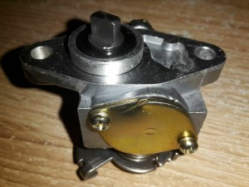

Abbildung 3: Plagiat Ölpumpe eines Piaggio NRG Power (Quelle: Vergessen Sie bitte nicht, einen genauen Quellennachweis für die verwendeten Abbildungen zu führen. Hier: Foto: Alexander Mielnik 2021)

Vivamus non tellus a mauris ultrices hendrerit. Etiam adipiscing, est et vulputate tempus, orci est cursus nulla, at nonummy massa purus at ante. Aliquam eu massa sed arcu sagittis placerat. Nam molestie augue quis turpis. Praesent felis quam, porta id, vulputate id, tristique ut, pede. Aliquam vitae nisi fringilla arcu bibendum faucibus. Curabitur tellus mau-ris, vehicula non, ultrices nec, feugiat eu, nisi. Vivamus sodales sceler-isque nibh. Morbi condimentum, mauris nec iaculis auctor, libero elit posuere quam, vitae commodo ligula ligula sit amet augue. Phasellus libero sem, rutrum vel, tincidunt sit amet, vulputate ac, turpis. Nullam tor-tor[5].

|  |  |  |  |  |
| --- | --- | --- | --- | --- |
|  | Januar | Februar | März | April |
| Nord |  |  |  |  |
| Ost |  |  |  |  |
| West |  |  |  |  |
| Süd |  |  |  |  |

Tabelle 1: Tabellen werden ebenfalls über das Menü Einfügen beschriftet (Quelle: Vergessen Sie auch hier die Quellenangabe nicht!)

|  |  |  |  |  |
| --- | --- | --- | --- | --- |
|  | Januar | Februar | März | April |
| Nord |  |  |  |  |
| Ost |  |  |  |  |
| West |  |  |  |  |
| Süd |  |  |  |  |

Tabelle 2: Die Tabellen werden so automatisch in das Verzeichnis aufgenommen (Quelle)

Vivamus non tellus a mauris ultrices hendrerit. Etiam adipiscing, est et vulputate tempus, orci est cursus nulla, at nonummy massa purus at ante. Aliquam eu massa sed arcu sagittis placerat. Nam molestie augue quis turpis. Praesent felis quam, porta id, vulputate id, tristique ut, pede. Aliquam vitae nisi fringilla arcu bibendum faucibus. Curabitur tellus mau-ris, vehicula non, ultrices nec, feugiat eu, nisi. Vivamus sodales sceler-isque nibh. Morbi condimentum, mauris nec iaculis auctor, libero elit posuere quam, vitae commodo ligula ligula sit amet augue. Phasellus libero sem, rutrum vel, tincidunt sit amet, vulputate ac, turpis. Nullam tor-tor.

# Überschrift Ebene 1

Lorem ipsum dolor sit amet, consectetuer adipiscing elit. Vestibulum ac justo at augue pretium auctor. Pellentesque urna leo, fringilla in, nonummy sed, pretium et, sem. Suspendisse sed enim. Maecenas vulputate, eros ut varius rutrum, lectus risus pellentesque ante, eget gravida leo erat vel risus. Vivamus ut magna. Suspendisse eget mauris eget mi aliquam eleifend. Fusce ornare ultrices elit. Praesent ligula dui, vulputate vel, molestie vel, lacinia non, tellus. Nunc accumsan risus eu risus. Nunc eget tortor. Nullam ac augue.

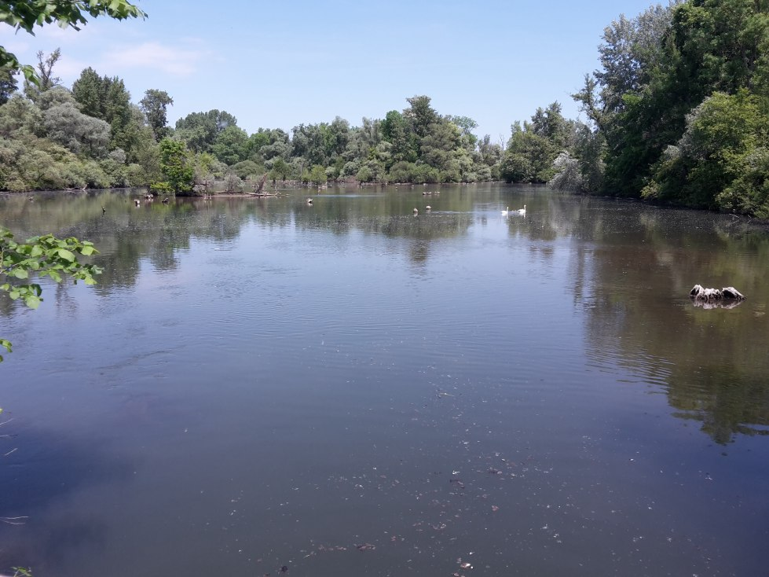

Abbildung 4: Taubergießen in der Nähe des Europaparks (Foto: Alexander Mielnik 2022)

Lorem ipsum dolor sit amet, consectetuer adipiscing elit. Vestibulum ac justo at augue pretium auctor. Pellentesque urna leo, fringilla in, nonummy sed, pretium et, sem. Suspendisse sed enim. Maecenas vulputate, eros ut varius rutrum, lectus risus pellentesque ante, eget gravida leo erat vel risus. Vivamus ut magna. Suspendisse eget mauris eget mi aliquam eleifend. Fusce ornare ultrices elit. Praesent ligula dui, vulputate vel, molestie vel, lacinia non, tellus. Nunc accumsan risus eu risus. Nunc eget tortor. Nullam ac augue.

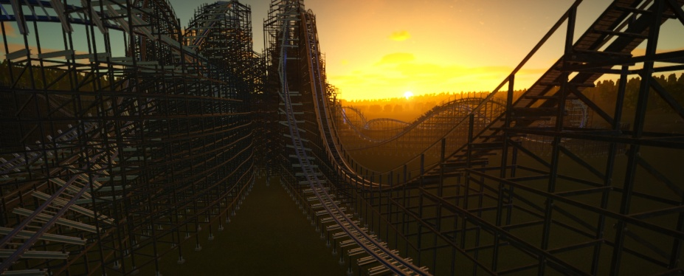

Abbildung 5: Hybrid-Coaster im Abendrot (3-D Bild: Alexander Mielnik)

Lorem ipsum dolor sit amet, consectetuer adipiscing elit. Vestibulum ac justo at augue pretium auctor. Pellentesque urna leo, fringilla in, nonummy sed, pretium et, sem. Suspendisse sed enim. Maecenas vulputate, eros ut varius rutrum, lectus risus pellentesque ante, eget gravida leo erat vel risus. Vivamus ut magna. Suspendisse eget mauris eget mi aliquam eleifend. Fusce ornare ultrices elit. Praesent ligula dui, vulputate vel, molestie vel, lacinia non, tellus. Nunc accumsan risus eu risus. Nunc eget tortor. Nullam ac augue.

## Überschrift Ebene 2

### Überschrift Ebene 3

#### Überschrift Ebene 4

# Überschrift Ebene 1

## Überschrift Ebene 2

### Überschrift Ebene 3

#### Überschrift Ebene 4

# Überschrift Ebene 1

## Überschrift Ebene 2

### Überschrift Ebene 3

#### Überschrift Ebene 4

# Überschrift Ebene 1

## Überschrift Ebene 2

### Überschrift Ebene 3

#### Überschrift Ebene 4

# Überschrift Ebene 1

## Überschrift Ebene 2

### Überschrift Ebene 3

#### Überschrift Ebene 4

# Überschrift Ebene 1

## Überschrift Ebene 2

### Überschrift Ebene 3

#### Überschrift Ebene 4

# Überschrift Ebene 1

## Überschrift Ebene 2

### Überschrift Ebene 3

#### Überschrift Ebene 4

# Überschrift Ebene 1

## Überschrift Ebene 2

### Überschrift Ebene 3

#### Überschrift Ebene 4

# Überschrift Ebene 1

## Überschrift Ebene 2

### Überschrift Ebene 3

#### Überschrift Ebene 4

Literaturverzeichnis

Monographien

|  |
| --- |
| Nachname, Vorname: Titel der Monographie. – 2. aktualisierte Auflage – Erscheinungsort: Verlag, Erscheinungsjahr  ISBN |
| Schneider, Wolf: Deutsch für Profis - Wege zu gutem Stil. – 11. Auflage – München: Goldmann Verlag, 2001 ISBN 9783442161751 |
| Winter, Wolfgang: Wissenschaftliche Arbeiten schreiben. – 2. aktualisierte Auflage – Frankfurt/Main: Redline, 2005 ISBN 3636012762 |

Zeitschriftenartikel

|  |
| --- |
| Nachname, Vorname: Titel des Zeitschriftenartikels. In: Titel des Gesamtwerks, Band Nr. – 1. Auflage – Erscheinungsort: Verlag, Erscheinungsjahr, S. von bis ISBN 389990124X |

Internetquellen

|  |
| --- |
| Bundesamt für Justiz: Gesetze im Internet URL: <http://www.gesetze-im-internet.de/tbetrwprv/> zuletzt abgerufen am 19.11.2022 |
| Ohne Verfasser: Online Gesamtkatalog der Deutschen Bibliothek URL: <https://www.deutsche-digitale-bibliothek.de/item/VVEPL6JAXEZPN5EKP24LGRLFGWJ2KY2H> zuletzt abgerufen am 15.11.2022 |
| Rosenthal, Birgit: Empfehlungen für die Gestaltung schriftlicher Arbeiten URL: [https://www.uni-regensburg.de/assets/sprache-literatur-kultur/slavistik/studium/studiengaenge/gestaltung.pdf](https://www.uni-regensburg.de/assets/sprache-literatur-kultur/slavistik/studium/studiengaenge/gestaltung.pdf%20)  zuletzt abgerufen am 19.11.2022 |

Neue Zeilen innerhalb der Tabellen fügen Sie über das Menü ein (Format – Zeile – einfügen) oder indem Sie ans Ende der letzten Zeile wechseln und die TAB-Taste klicken.

Die Literatureinträge können Sie alphabetisch sortieren, indem Sie die gesamte Tabelle markieren und im Menü die folgende Funktion wählen: Tabelle – Sortieren.

Anhang

Anhang 1

Hier Anhang 1 einfügen (Quellenangaben nicht vergessen)

Anhang 2

Hier Anhang 2 einfügen (Quellenangaben nicht vergessen)

Anhang 3

Hier Anhang 3 einfügen (Quellenangaben nicht vergessen)

Anhang 4

Hier Anhang 4 einfügen (Quellenangaben nicht vergessen)

Anhang 5

Hier Anhang 5 einfügen (Quellenangaben nicht vergessen)

Bei weiteren Anhängen definieren Sie die Anhangüberschrift mit der Formatvorlage „Seitentitel“. Dann erscheinen auch diese im automatischen Inhaltsverzeichnis.

Eidesstattliche Versicherung

Die Formulierungen können an den einzelnen Hochschulen unterschiedlich sein – bitte erkundigen Sie sich bei Ihrer zuständigen Kammer!

Ich versichere hiermit, dass ich die vorliegende Arbeit selbstständig ohne fremde Hilfe verfasst und keine anderen als die im Literaturverzeichnis angegebenen Quellen benutzt habe.

Stellen, die wörtlich oder sinngemäß aus veröffentlichten oder noch nicht veröffentlichten Quellen entnommen sind, sind als solche kenntlich gemacht.

Die Zeichnungen oder Abbildungen in dieser Arbeit sind von mir selbst erstellt worden oder mit einem entsprechenden Quellennachweis versehen.

Diese Arbeit ist in gleicher oder ähnlicher Form noch bei keiner anderen Prüfungsbehörde oder Kammer eingereicht worden.

Datum, Unterschrift

1. https://www.uni-regensburg.de/assets/philosophie-kunst-geschichte-gesellschaft/geschichte-suedost-osteuropa/abstract.pdf
2. Dies ist ein Beispiel für eine Fußnote. Die Fußnoten werden automatisch im gesamten Dokument durchnummeriert. Schließen Sie jede Fußnote mit einem Punkt ab – dies entspricht den Formatierungsstandards.
3. Bitte geben Sie für jedes Zitat eine genaue Quelle an.
4. Sed sit amet risus vel eros tristique pellentesque. Praesent sollicitudin. Etiam interdum rhoncus eros. Den Lorem Ipsum-Generator zur Erzeugung des Blindtextes finden Sie unter http://www.lipsum.com/ (abgerufen am 14. September 2022).
5. Weitere Fußnoten fügen Sie ganz einfach über das Einfügen-Menü ein.